Отзыв на учебник Е.И. Николаевой и Е.Н. Петровой
«Основы духовно-нравственной культуры народов России»

Ни для кого не секрет, что нравственное состояние Российского общества требует изменения. Однако встает вопрос, кто должен это делать и какими средствами.
Министерство образования и науки РФ решило это без обсуждения с научным сообществом и поместило освоение курса духовно-нравственной культуры в 4 класс общеобразовательной школы. Более того, оно же предложило делить детей в классах на подгруппы, изучающие либо основы той или иной религии, либо светскую этику.
В связи с такими решениями кажется крайне значимым построить единый курс для всего класса на основе психологических концепций (теория деятельности, культурно-историческая концепция Л.С. Выготского, методологии В.Л. Занкова). Мы имеем сейчас такой учебник – «Основы духовно-нравственной культуры народов России», созданный разными специалистами – психофизиологом (Е.И. Николаева) и методистом центра В.Л. Занкова (Е.Н. Петрова).
Объяснить ребенку 10-11 лет сложнейшие нравственные понятия непросто. Поэтому важно рассмотрение каждого текста и задания с трех позиций: психологической, психофизиологической и методической.
Авторы отказались от нравоучительных текстов и предложили детям высокохудожественные произведения российских авторов. Среди них много воспоминаний великих людей, совершивших ошибки и пытавшихся их исправить в детстве, или наблюдавших несправедливость и пытавшихся восстановить справедливость.
Изложение религий происходит с культурологической позиции, согласно которой и наука, и религия являются частями культуры, отвечающими на разные вопросы, которые ставит человек. Значимым является нейтральный тон изложения как разных мировых религий, так и научного взгляда на мир.
Задания, которые предлагаются детям, требуют от них критического размышления, обращения к собственному опыту, осознанию уровня собственного знания (или незнания).
Мне кажется значимым появление учебника в школе, построенного на основе психологических концепций и адекватного восприятию учеников определенного возраста.

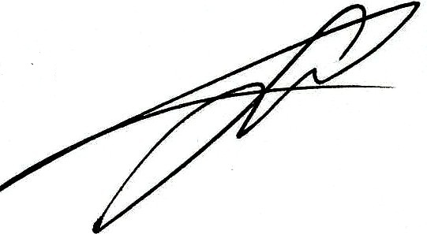
Рецензент:
заведующий кафедрой прикладной психологии
Петербургского государственного
университета путей сообщения
доктор психологических наук,
В.Л.Ситников
профессор

